TÜKÖRY LAJOS ÁLTALÁNOS ISKOLA ÉS ALAPFOKÚ MŰVÉSZETI ISKOLA

TANÉV VÉGI SZAKMAI BESZÁMOLÓ
kiegészítése

A 2018/2019-as tanévre

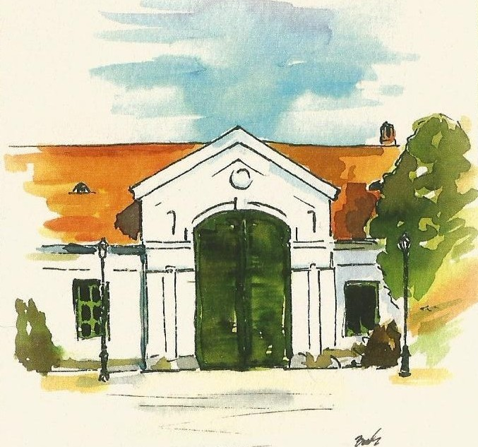

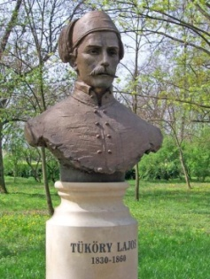

- A Tüköry Lajos Általános Iskola és Alapfokú Művészeti Iskola szervezeti struktúrája, felépítése, tárgyi-, és személyi eszközrendszere

  - Az intézmény szervezeti struktúrája
Az intézmény szervezeti felépítése
Tagozat | Vezetés |  | Munka-  közösség(ek) | Pedagógus szervezet(ek) | Tanulóiszervezet(ek) | Szülői szervezet(ek) | Iskolaszék | Külső szakemberek
Alsó | Intézmény-  vezető | Intézmény-  vezető-helyettes | Alsós mk. | Szakszervezet | Diákönkormányzat | Szülői Munkaközösség |  | Intézményi Tanács
Alsó | Intézmény-  vezető | Intézmény-  vezető-helyettes | Felsős mk. |  | DÖK
Alsó | Intézmény-  vezető | Intézmény-  vezető-helyettes | Fejlesztő munkaközösség
Felső | Intézmény-  vezető | Intézmény-  vezető-helyettes | Osztályfőnöki munkaközösség

  - Az intézmény rövid történeti bemutatása, külső tényezői, tárgyi feltételek
Az intézmény állami fenntartású általános iskola, a Gyulai Tankerületi Központhoz tartozik. Egy székhellyel rendelkezik, amely két, stílusában, felszereltségében eltérő épületkomplexumból áll. A nagyobb, a Nadányi-Wenckheim-Merán-kastély, amely műemlék épület. 1803-1813 között épült a klasszicista stílusú kastély, amelyet Körösladány Önkormányzata 2009 és 2011 között, Európai Uniós forrásból, 514 millió forintból felújította. A kastély épülete, a műemléki előírásokat figyelembe véve kívül-belül megújult, hátsó homlokzata előtt futott valaha a Sebes-Körös. A meder helyét jelzi ma a parkosított futball pálya. A felújítás során az egyik erre néző helyiségben díszítőfestéket találtak, melyet helyreállítottak. Ez a helyiség eredetileg fedett-nyitott terasz volt, kilátással a folyóra.
Ebben az épületegységben kaptak helyet az alsó tagozat 3. és 4. évfolyamos tanulói, itt vannak a felső tagozatos osztályok és a szaktantermek. Az épületnek „ lelke van”. A tornatermi rész elé egy zsibongó épült. A beruházással párhuzamosan jelentős számítástechnikai korszerűsítés is folyt. Ennek eredményeként 9 tanterembe került digitális tábla, és 33 munkaállomással korszerű számítástechnikai szaktantermet alakítottak ki. A másik komplexum a hatvanas évek végén épített, minden igényt kielégítő volt gimnáziumi épület, melyet szintén az előzőekben említett Európai Uniós forrásból újítottak fel. A beruházás során megvalósult a gimnázium épületének teljes felújítása, az étkező bővítése, a tetőtér kialakítása, a hőszigetelés és a nyílászárók cseréje. A konyhán technológiai fejlesztések is történtek, új eszközök beszerezésre, beépítésre került sor. Napkollektoros használati melegvíz ellátás is megvalósult. A három szintes épület személyi felvonóval is rendelkezik. Ebben az egységben az első és második évfolyamos tanulók, a számítástechnikai szaktanterem és az irodák kaptak helyet. Az intézményben a tantermek száma elegendő, alsó tagozaton osztálytermekben, felső tagozaton szaktantermekben folyik az oktatás-nevelés. Mindkét épületben megfelelően berendezett nevelői szoba áll a pedagógusok rendelkezésére. 2016-ban, TIOP-1.1.1. A-15/12015-0001 pályázatnak köszönhetően. megújult az informatikai szaktanterem számítógépparkja.
Minden tanteremben kiépített az internethálózat, a kastély épületében vezetékes hálózat, a volt gimnázium épületében vezeték nélküli hálózatot építettek ki. Az udvarokat is felújított állapotban adta át a város az új működtetőnek 2016. év végére.
A Gyulai Tankerületi Központ által szervezett, EFOP-4.1.3-17 kódszámú,„Az állami fenntartású köznevelési intézmények tanulást segítő tereinek infrastrukturális fejlesztése” című pályázatnak köszönhetően egy 21. századi igényeknek megfelelő Természettudományi laborral, a kísérletekhez szükséges eszközökkel, anyagokkal lett gazdagabb az intézmény. Valamint egy olyan idegen nyelvi labor került kiépítésre, melynek rendszere egy speciális környezetet teremt a tanulóknak, ezáltal lehetővé teszi számukra, hogy önállóan vagy csoportosan gyakorolják a helyes kiejtést, szabadon kommunikáljanak a célnyelven. Tantermekben burkolat csere, parketták csiszolása, nyílászárók javítása valósult meg. A tankerület pályázatnak köszönhetően megújult az iskola informatikai hálózata, a pedagógusok számítógép parkja, új tanulói laptopok kerültek kiosztásra.
A tanulók szülei, az elszármazott körösladányiak, a volt Tükörys diákok jótékonysági rendezvény keretén belül minden esztendőben támogatják az iskolát. Az elmúlt tanévben udvari játékokat, az idei esztendőben oktatástechnikai eszközöket vásárolt belőle a közösség. 2017. január 1-től a működtetői feladatok elkerültek az önkormányzattól, de ennek ellenére továbbra is segíti, támogatja a városa iskoláját, a körösladányi gyermekeket.
Egy területen beszélhetünk hiányosságról, a már bevezetett mindennapos testnevelés feltételei sem mennyiségben, sem minőségben nem biztosítottak és a jelenlegi kereteken belül, s nem is biztosíthatóak az intézményben. Egy tornaterem áll a 354 gyermek rendelkezésére, mely méretei alapján csak „ tornaszoba”.
Ezt felismerve az Önkormányzat elkészítette egy városi sportcsarnok terveit, amely épület elhelyezése a jelenlegi iskolaépület közvetlen szomszédságába kerülne elhelyezésre, és ezt a funkciót maradéktalanul tudná biztosítani. A hiányt valamennyire pótolja az iskola mellett lévő korszerű, több műfüves pályával is rendelkező Városi Sportpálya, amelyet használhat a diákság jó idő esetén. A művészeti csoportok, köszönhetően az önkormányzatnak, a szomszédos Körösladányi ÁMK Dr. Asztalos Miklós Művelődési Ház nagytermét is birtokba vehetik minden nap térítésmentesen.

  - Személyi eszközrendszer
    - A pedagógiai munka személyi feltételei
Az intézményben jelenleg 42 fő főállású pedagógus van állományban. A főállású pedagógusok közül 1 fő félállásban látja el feladatait. 9 fő az óraadó pedagógusok száma. Tartósan távollévők 4 fő pedagógus (GYED). A szakos ellátottság jelenleg 100%-os.
6 fő pedagógus rendelkezik gyógypedagógus végzettséggel, 1 fő fejlesztő pedagógus végzettséggel.
Végzettség tekintetében 5 fő rendelkezik egyetemi végzettséggel, 40 fő főiskolai végzettségű szakember. A főiskolát végzettek közül 24 fő tanító képesítéssel rendelkezik, 16 fő tanári végzettséggel. A pedagógusok 36%-a minősült. Szakvizsgával rendelkezik 23%. A pedagógus-továbbképzést, a folytonos megújulást a fejlődés egyik alapfeltételeként fontosnak tartja a nevelőtestület.
A beiskolázási terv kidolgozásakor az intézmény elsődleges szempontjának tekinti, olyan újabb végzettségek megszerzését, amely az iskola későbbi, zavartalan szakmai munkáját és a szakos ellátottságot biztosítja. ( Pl.: matematika szak, tanítói szak )
Személyi feltételek
engedélyezett pedagógus létszám | 44
pedagógus munkát közvetlenül segítő létszáma | 5
engedélyezett technikai létszáma | 8
pedagógus álláshelyeken foglalkoztatottak létszáma (fő) | 1
ebből részfoglalkozású (fő) | 1
óraadók száma (fő) | 9
A nemek összetétele az intézmény egészében szerencsésnek mondható, hiszen 22 %-ot elérte a férfiak aránya.
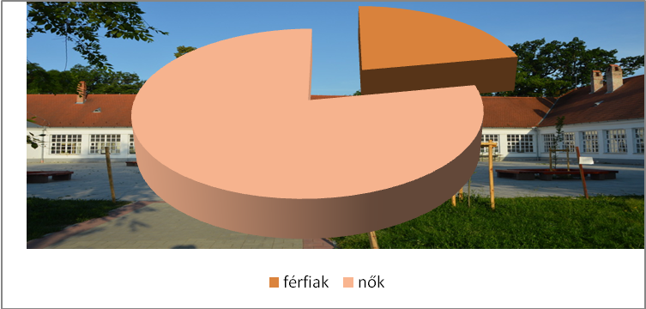
    - Pedagógus minősítések száma
Nevelőtestületünkben az idei tanév végére 15 fő minősült sikeresen ( 36% ). Az intézmény vezetője mestertanár-szaktanácsadó, a két intézményvezető-helyettes mestertanár-szakértő. Minden pedagógus számára egyénre szabott segítséget nyújtanak, megfelelően felkészítenek a megmérettetésekre, további szakértőket vonnak be.

Pedagógus szakvizsgával rendelkezők száma: 23 %
Pedagógus szakvizsgák megnevezése:
Közoktatás-vezető 3 fő
Egyéni bánásmódot igénylő gyermekek fejlesztő pedagógusa 1 fő
Gyógytestnevelés 1 fő
Pedagógiai mérés-értékelés 2 fő
Gyermektánc 1 fő
Tehetségfejlesztő tanár 1 fő

Pedagógus szakvizsga
- Az intézmény tanulói és szociális környezete
  - Csoport és létszámadatok

Tanulólétszám alakulása
2014/2015. tanév (2014. október 1-jei statisztikai adat) | 400
2015/2016. tanév (2015. október 1-jei statisztikai adat) | 378
2016/2017. tanév (2016. október 1-jei statisztikai adat) | 368
2017/2018. tanév (2017. október 1-jei statisztikai adat) | 346
2018/2019. tanév (2018. október 1-jei statisztikai adat) | 350

A tanulói létszámok alakulása táblázatból is kitűnik, hogy csökken a gyermeklétszám az intézményben, miközben a nevelésbe vett gyermekek száma nő.
Köztudott, hogy a gyermekvédelmi ellátásban – nevelőszülőknél – élők száma a 2007-es esztendő óta folyamatosan emelkedik Körösladányban. Egyrészt a jogszabályi változások, másrészt a családból történt kiemelések miatt. Az intézménybe az országos, megyei átlagot jóval meghaladó mértékben járnak nevelőszüléknél elhelyezett gyermekek. A megyei nevelőszülői állami férőhelyek 27 %-a a településen található. 2018. szeptember 3-án az iskola teljes létszámának a 18,6 %-a volt nevelt gyermek. Jelen állapot: 20,08 % , azaz 72 fő.
Az intézmény szakembereinek is igen nagy kihívást jelent a rendkívüli feladat, hogy a lehető legjobban segítsék elő a gyermek mindenek feletti jogának érvényesülését, beilleszkedésének elősegítését. Mindezekből is levonható, hogy iskolában a pedagógusok mellett kiemelt szerep jut az iskolapszichológusnak, fejlesztő pedagógusoknak, gyógypedagógusoknak, pedagógiai munkát közvetlen segítő munkatársaknak.
Statisztikai adatok

Év | Létszám év végén | Október 1-i állapot | Év végi adat  Nevelésbe vett gyermekek száma | %
2014/2015 | 400 | 66 fő | 70 fő | 17.5
2015/2016 | 376 | 66 fő | 71 fő | 18.9
2016/2017 | 372 | 63 fő | 71 fő | 19.1
2017/2018 | 342 | 70 fő | 68 fő | 19.9
2018/2019 | 346 | 65 fő | 72 fő | 20.08
  - Nevelésbe vett gyermekek számának alakulása az elmúlt 5 év tükrében

A hatodik évfolyam elvégzése utáni iskolaelhagyók száma:

Az elmúlt esztendőkben emelkedett a hatodik évfolyam elvégzése utáni iskolaelhagyók száma annak ellenére, hogy az iskola eredményei, elismertsége, megítélése kiemelten javuló tendenciát mutat. Növekedett a tehetséges tanulók számára a tehetségfejlesztő területek száma, újra megpályázták az akkreditált tehetségpont címet. A következő tanévben nyelvvizsgáztató iskola szeretnének lenni. Táboraik, saját versenyeik száma emelkedik. Többek között kiemelt partneriskolája az intézmény a MTA-SZTE Képességfejlődés Kutatócsoportnak ( Szeged ). Ennek ellenére nem tudják megállítani az „elvándorlást”.
A nevelt gyermekek számának emelkedését, a magatartási problémák növekedését, a pedagógusok leterheltségének növekedését jelölték meg első helyen azon tanulók szülei, akik úgy döntöttek, hogy gyermekeik, a hatodik évfolyam elvégzése után távoznak az intézményből, s a szomszédos településeken működő hatosztályos gimnáziumokban folytatják tovább tanulmányaikat, s akik a legeredményesebben tanuló diákjaik közül kerültek ki.

Tanév | 6. évfolyam után távozók | Tanulói létszám
2015/2016. | 2 fő | 374 fő
2016/2017. | 3 fő | 367 fő
2017/2018. | 5 fő | 346 fő
2018/2019. | 8 fő | 350 fő

6. évfolyam után távozók száma

  - Tanórai nevelő munka
    - Felzárkóztatás - fejlesztés
A 2018/2019-es tanévben összesen 117 tanuló vett részt különböző fejlesztő foglalkozásokon intézményen belül. A Békés Megyei Pedagógiai Szakszolgálat 23 tanuló esetében végzett felülvizsgálatot, a Szeghalmi Telephelye 21 tanulónál. Tanév közben 4 beilleszkedési, tanulási és magatartási nehézséggel küzdő tanuló lett sajátos nevelési igényű, és 5 tanuló esetében állapította meg a szakértői bizottság, hogy tanulási nehézség nem valószínűsíthető.

2019. október 1. |  |  | jelen állapot ( év vége )
Összesen: |  |  | Összesen:
HHH arány: | 22,29% |  | HHH arány: | 21,47%
HH arány: | 15,14% |  | HH arány: | 14,12%
Nevelésbe vett arány: | 18,57% |  | Nevelésbe vett arány | 20,08%
SNI arány: | 17,71% |  | SNI arány | 19,21%
HH+HHH arány: | 37,43% |  | HH+HHH arány | 35,59%
Statisztika

SNI-s és BTMN-es tanulók ellátása:
SNI-s
tanulók száma | 67
heti összes tanulói óraszám | 168
BTMN-es
tanulók száma | 50
heti összes tanulói óraszám | 88

A magas SNI és BTMN létszám miatt 2011-ben bevezetésre került az intézményben, - pedagógiai újításkén,- a kéttanáros modell. Matematika és magyar nyelv órákon a szaktanárok munkáját egy gyógypedagógus segíti, valamint a tanórán kívüli rehabilitációs és fejlesztő foglakozásokon is jelen vannak. A statisztikai adatok magukért beszélnek: az intézmény kiemelt feladatai között szerepel a fejlesztés, felzárkóztatás. Tanórán kívüli foglalkozás keretében fejlesztő és rehabilitációs foglalkozásokat biztosítanak a rászorulóknak.
Jelenleg az alsó tagozaton egész napos iskolarendszerben folyik az oktatás. Ezen oktatási rendszer megfelelő lehetőséget biztosít mind a lemaradó tanulók felzárkóztatására, mind pedig a tehetséges tanulók fejlesztésére is. A tanítók mindent megtesznek ezen feladatok megfelelő szintű ellátása érdekében.
A felső tagozatban a matematikát, a magyart és az angol nyelvet nem osztálykeretekben, hanem képességszerinti csoportbontásban tanulják a tanulók. A csoportok ötödik évfolyamon ebben a tanévben nem csak kognitív hanem pszichológiai mérések alapján kerültek kialakításra, az iskolapszichológus, a tanítók és a szaktanárok egyeztetése alapján. Ezt a csoportkialakítási módszert érdemes a továbbiakban is alkalmazni. A csoportok ugyanazt a tananyagot kell, hogy tanulják, s így ez a csoportbontásban tanító szaktanároktól nagyfokú együttműködést igényel. Az eltérés nem a tananyag mennyiségében van, hanem az elsajátított ismeretanyag mélységében. A harmadik csoportban szükség szerint gyógypedagógus segíti a munkát, aki a kéttanáros modell alkalmazásának következtében nagyobb rálátással rendelkezik a tanulók egyéni problémáira, és így célzott fejlesztésben részesülhetnek a fejlesztő és rehabilitációs órákon.
Az ötödik osztályosok tantervében továbbra is szerepel a tanulásmódszertan tanítása, amely az alsó-felső tagozat közötti átmenet megkönnyítését szolgálja. A tanulásmódszertan elemeinek további oktatása a további évfolyamokon is nagyon fontos, minden szaktanár feladata a tanulási stratégiák beépítése a tanórákon.
  - A szakértői bizottság által javasolt terápiák, foglalkozások az intézményben:
- Rehabilitációs-, fejlesztő foglalkozások, mozgásfejlesztés, logopédiai terápia, szurdopedagógiai fejlesztés, pszichológiai gondozás, szenzomotoros terápia, felzárkóztató foglalkozás.
- Rehabilitációs foglalkozások: komplex gyógypedagógiai terápia, diszlexia, diszgráfia, diszkalkúliareedukáció, tantárgyi korrekció. Rehabilitációs foglalkozásokat az intézmény 6 gyógypedagógusa tartotta.
- Fejlesztő és felzárkóztató foglalkozásokon képességfejlesztésen túl tantárgyi korrekciót is végeznek kollégáink. Célunk a bukások számának csökkentése. Fejlesztő és felzárkóztató foglalkozásokat 12 pedagógus kolléga tartott..
- Lipták-Pikó Nikolett szomatopedagógus által tartott mozgásfejlesztésen 2 tanuló vett részt heti 2 órában.
- Szurdopedagógiai fejlesztést egy tanulónak írtak elő heti 2 órában. A fejlesztést Békéscsabán, Baloghné Merényi Andrea látta el.
- Logopédiai terápiát Tóthné Laurinyecz Zita logopédus látta el.
Alaplogopédiai ellátásban részesült 16 tanuló a pedagógiai szakszolgálat szervezésében heti 4 órában.
SNI logopédiai ellátásban részesült 18 tanuló az iskola szervezésében heti 8 órában. Számukra a logopédiai ellátást az iskola szervezi meg abban az esetben, ha a fejlesztendő területek között a logopédiai fejlesztést is kijelöli a szakértői bizottság.

  - Iskolapszichológusi megsegítés
- Főállású iskolapszichológus segíti az intézmény nevelő-oktató munkáját. Az idei tanévben a pszichológus beszámolója alapján:
- Egyéni fejlesztésben részt vett gyermekek száma 36 fő.
- Kiemelten tehetséges gyermekek egész éves komplex fejlesztése – heti rendszerességgel (20 fő)
- Egyéni fejlesztő foglalkozáson, konzultáción részt vett tanulók – heti rendszerességgel, rendkívüli-, krízishelyzetben azonnal (16 fő).
- Csoportos fejlesztő mesefoglalkozáson részt vett gyermekek száma – kétheti rendszerességgel gyógypedagógussal közösen) 128 fő.
- Diagnosztikus-, fejlesztő- és lezáró mérésekben részt vett gyermekek száma 81 fő.
  - Lemorzsolódással veszélyeztetett tanulók száma 2018/2019-es tanévben:
Félévkor összesen 9 tanuló volt veszélyeztetett, év végére ez a szám lecsökkent 8 tanulóra. A lányok száma ebből félévkor 1, év végén szintén 1. Békés megyében ez az általános iskolás tanulók 10,33 %-át érinti, Körösladányban a tanulók 2,3 %-át. Javulás tapasztalható a tavalyi eredménnyel összehasonlítva.

- Tehetséggondozás – tehetségfejlesztés

A körösladányi iskola 2010 júliusában regisztrált a Tehetségpontok rendszerében TP 150 000 336 számon. 2014 júliusában kiválóan akkreditált minősítést kapott, mely 2017-ben járt le. 2019 őszén újra jelentkeztek az akkreditációra. Ennek alapjául a 2018. nov. 8-án közzétett anyag szolgál, ez „a Nemzeti Tehetségsegítő Tanács hálózati munkabizottsága és a Matehetsz ügyvezető elnöke által aktualizált, jóváhagyott tájékoztató anyag a tehetségpontok regisztrációjáról és akkreditációjáról”. Sas Éva pedagógusunk vállalta, hogy tanulmányozza a rendelkezésére álló anyagokat és segítséget kér az online- felület módosításához, s a nyár folyamán előkészíti az akkreditációs kérelmet. A kolléganő 2010 óta több Matehetsz által szervezett továbbképzésen is részt vett, ezek egy része általánosságban kapcsolódik a tehetséggondozáshoz (pl. A tehetség személyiségjellemzői; A tehetség definíciói, fajtái; Felkészítés az iskolai 5. évfolyamos tehetségazonosítást támogató online mérés lebonyolításához és a tehetségígéretek kapcsán felmerülő intézményi feladatok koordinálásához;), más része inkább az általa tanított tantárgyon belüli tehetségfejlesztéshez (pl. Gazdagító programok a tehetséggondozásban; Kreatív írás). Ezen kívül 2018 nyarán-őszén részt vett a Matehetsz által szervezett tutorképzés folyamatában, melyről tanúsítványt is kapott, majd 2019/316. számon megbízási keretszerződést is kötött a Matehetsszel, a megbízás tárgya, célja: Tehetségsegítő-szakértői feladatok ellátása. Vannak az intézményben más pedagógusok is, akik végeztek továbbképzéseket, vagy a közeljövőben kezdik meg tanulmányaikat a tehetséggondozás területén. Pedagógusaink nagy része elkötelezett, szívesen foglalkozik a tehetséges tanulókkal a tanórákon és a tanórán kívül is.
Az iskola a 2010-es lelkes kezdést követően a régió nagyon aktív és eredményes Tehetségpontja volt. Sikeres pályázatok, programok, tehetséggondozó szakkörök, tehetségnap-szervezése, versenyfelkészítés és versenyeztetés, továbbképzések, konferenciákon való részvétel, stb. jellemezte azt az időszakot. Ezért látják szükségesnek a Tehetségpont újbóli átgondolását, szervezettebbé tételét, akkreditációját. 2020 januárjára egy csoportos képzésre is regisztráltak, reméljük, a teljes tantestületnek lehetősége nyílik a kreativitásfejlesztés és tehetséggondozás területén újabb ismereteket, gyakorlati ötleteket szerezni.
A tanórán kívüli nevelő-oktató munka keretében is szervezik az intézményben a tehetséggondozást szolgáló foglalkozásokat, a sportolási lehetőségeket illetve a szakkör jellegű tevékenységeket. Sok tanuló futballozik versenyszerűen. Ezen a területen dolgozó edzők nagy gondot fordítanak a tehetséges diákok versenyeztetésére, fejlesztésére. A minden napos testnevelés megszervezése mellett nagy gondot jelent az egyéb sportágak kipróbálását lehetővé tevő infrastrukturális feltételek biztosítása, ezért kevés más lehetőség adott tanulóik számára.
Tanulmányi versenyek
Évek óta hagyomány az iskolában a szeptember hónapban megrendezésre kerülő Erdei Iskola. Saját rendezésű tanulmányi versenyeiknek nagy sikere van a Sárréten. Magas létszámban jönnek el versenyző tanulók a megye iskoláiból / Sárrét Kis Nyelvésze, Sárrét Kis Matematikusa, Sárrét Kis Természettudósa, Sárrét Legjobb Történésze /. Legrangosabb iskolai versenyeink felső tagozaton: Kálti Márk Történelem Tanulmányi Verseny iskolai fordulója, Zrínyi Ilona matematika verseny iskolai fordulója, Kazinczy Szépkiejtési verseny iskolai fordulója.
Kiemelkedő versenyeredményeket ( országos versenyen elért kimagasló helyezés ) több területen ért el az intézmény: Matematika, Fizika, Technika és életvitel, Testnevelés.

- 2018 /2019-es tanévben történt minősítések:

Ebben a tanévben 2 kolléga esett át minősítési eljáráson illetve minősítési vizsgán.
1. Sas Éva 2019. március 12-én minősítési eljáráson vett részt. Nagyon széperedménnyel, tartalmas és precíz portfólióval. Nagyon sok dicséretet kapott a szakos szakértő kolléganőtől, és az elnök szakértő kollégától is.
2. Mészáros Viktória 2019. május 7-én minősítési vizsgán vett részt, mivel ő gyakornok volt, neki minősítési vizsgán kellett részt vennie.
Róla is elmondhatjuk, nagyon sok pozitív visszajelzést kapott a szakértőktől. Gyakornokként nagyon szép eredménnyel zárt.
Sas Éva pedagógus II fokozatot célozta meg. Sikeres minősítés után januártól magasabb fokozatba léphet. Mészáros Viktória pedig a pedagógus I fokozatba sorolják január 1-től. Gratulálunk a kollégáknak a szép eredményekhez! További sikereket kívánunk!
3. Ilyés Andrea kolléganőnk az őszi minősítési eljárásba került. Így az ő minősítése 2019. november 19-én lesz. A minősítéséhez jó felkészülést kívánunk!
Eddig összesen tavalyi évben és az azt megelőző évben 14 fő minősült, így összesen eddig tizenketten. Brád György kollégánk is már átesett a minősítésen. A tantestületnek ez 35,7 %-a A következő tanévben először Ilyés Andrea kerül minősítésre.
4. Akik az idén jelentkezhettek minősítésre , jogszabályi változásoknak köszönhetően a következő kollégák:
Daruné Varga Mária, Horváth Tamás Viktor, Havran Mihály, Csala-Bak Renáta, Gyányi Mariann, SzatmárinéRakovics Renáta,
Két jelentkező kollégánk a jogszabály miatt, az idén még nem jelentkezhetett minősítésre, bár szerettek volna Néma –Lakatos Marianna, Sánta Anita kolléganők.
A jelentkezők minősítésének elfogadása június 30-án a lesz közzé téve.
Mesterpedagógusunk továbbra is 3 van , a jogszabályi változások lehetővé teszik , hogy akár a pedagógus I fokozatból összevont eljárással mesterpedagógus fokozatot megcsinálják a kollégák. Aki pedagógus II fokozatban van a megfelelő feltételek mellett mesterfokozatba kerülhet. Várjuk a jelentkezőket.
Igyekeztünk és igyekszünk mindenkinek segítséget nyújtani, megfelelően felkészíteni a minősítésre és a portfólió elkészítésében is szívesen tartunk felkészítőt egy közösen kiválasztott időpontban. Nagyon sok pozitív véleményt, dicséretet hallottunk a szakértőktől. Szakmailag kiválóan felkészült, gazdag módszertani tudással rendelkező kollégák munkáját ismerhették meg. Büszkék vagyunk rájuk. Remélem, hogy pozitív élményként marad meg ez a nap mindenkiben.
4.1.Tanfelügyeleti és Önértékelési rendszer:
1. Vezetői önértékelésben vett részt Oravecz Eszter Ágnes intézményvezető 2018.október 30.
2. Intézményi önértékelés is lezajlott 2018.október 30. Ezeknek az eredményét közzé tettük , a hozzájuk készült és elfogadott Önfejlesztési terveket feltöltöttük az OH felületre.
3. Önértékelésben részt vevő pedagógusok:
- Sánta Anita 2018.10.11.
- Soósné Horváth Judit Krisztina 2018.12.15.
- Komróczki Gyula 2019.03.13.
- Borosné Varga Mária 2019. március 16.
- Solymosi Sándor 2019. május 13.
Négy kollégánk önértékelése befejeződött , az 5 évre szóló Önfejlesztési tervek elkészültek, feltöltésre kerültek az OH felületre.
Egy kollégánk önértékelése még folyamatban van. Az Önfejlesztési terv még nem készült el. Határidő: 2019.július 12.
Tanfelügyeleti ellenőrzés nem volt, sem intézményi sem vezetői, sem pedagógus. A következő tanévben biztosan lesz vezetői és intézményi tanfelügyelet. A vezetői tanfelügyelet időpontja 2019. október 11.Az intézményi tanfelügyelet pedig 2019. november 15. Nagyon sok feladat vár ránk ezzel kapcsolatban. Az Önértékelés megelőzi a tanfelügyeleti látogatást és a minősítést. 8 kompetencia területen 62 indikátor alapján történik az értékelés.Valószínűleg 2021. szeptemberében indul be a pedagógus tanfelügyelet.
Az önértékelés során 2 órát látogattunk meg minden kollégánál, hárman értékeltük a látottakat. Az önértékelésben részt vevő kolléga értékelte saját munkáját, majd a látogatók is értékelték és elmondták tapasztalataikat. Én remélem, hogy ezzel is segítjük a minősítésre való felkészülést, a tanfelügyeleti látogatás előkészítését. Nagyon sok jó órát láttunk, változatos módszereket, munkaformákat. Gazdag eszközhasználat jellemezte az órákat. IKT- eszközök majdnem minden órán jelen voltak. Összességében az Önértékelésben részt vevők jól felkészültek, szakmailag, módszertanilag egyaránt. Önértékelésben a kollégák többsége részt vett összesen:
2015/2016-ban 20 fő
2016/2017-ben 5 fő
2017/2018.ban 5 fő
2018/2019-ben 5 fő
Összesen 35 fő. A maradék kollégáknak 2021. szeptemberéig kell részt vennie az önértékelésben.
Óralátogatások száma: Összesen: 10 óra
Ezeken kívül még a látogatott órák száma: 37 óra
Az óralátogatásokat óramegbeszéléssel zártuk, tanácsokat adtunk, előkészítve a tanfelügyeleti és minősítési eljárásrendet. Ezzel segítve a kollégák felkészülését a minősítésre, illetve a tanfelügyeleti ellenőrzésekre.

4.2. Gyakornokok fogadása:
A 2018/2019-es tanévben 3 gyakornokot fogadtunk intézményünkben. 2 gyógypedagógus gyakornok és 2 gyógypedagógiai asszisztensa gyógypedagógiai tagozaton töltötte gyakorlatát Kovácsné Sipos Andrea kolléganőnél. Zárótanítással zárta gyakorlatát. Köszönjük a kolléganő munkáját.
Az alsó tagozatban Buzás Katalin gyakornok töltötte nálunk gyakorlatát. Több kolléga vett részt az ő felkészítésében. Török Éva , Soósné Horváth Krisztina, SzatmárinéRakovics Renáta, Herpai Lászlóné és Kálmán János kollégánk. Ő nem záróvizsgázott nálunk, mert tanítási versenyt nyert , ezért neki nem kellett zárótanításon részt vennie . Köszönjük az őt segítő kollégák munkáját.

4.3. Belső hospitálás:
A belső hospitálások lezajlottak. Azt gondolom, hogy ezeken az órákon is sokat tanulhatunk egymástól módszerekben, eszközökben, munkaformákban egyaránt és megismerhetjük egymás munkáját is. Ezért is sajnálom, hogy egyes kollégák nem veszik ezt komolyan, mert vannak kollégák, akik egyszerűen elfelejtik, hogy látogatniuk kellene mások óráit, és neki is tartania kellene egy –egy bemutató órát kollégáinak. Ebben az évben is mentesültek a belső hospitálás alól azok a kollégák,akiknek minősítésük volt, vagy önértékelésben vettek részt vagy szaktanácsadó volt náluk .
Akiknek a dokumentációját nem találtuk a 2018/2019-es tanévben:
- Brád György
- Brádné Budai Zsuzsanna
- Havran Mihály
- Horváth Tamás
- Hugyák István
- Keresztesi János
- Kálmán János
Köszönjük a felső tagozaton Tóth Gabriella és az alsó tagozaton SzatmárinéRakovics Renáta munkáját. A továbbiakban is számítunk rájuk!
4.5. Szaktanácsadói látogatások:
Ebben a tanévben szaktanácsadó az angol szakos tanárokhoz érkezett. Négy órát látogatott meg. Nagyon sok módszertani segítséget nyújtott a kollégáknak, új tankönyvet javasolt, személyes megbeszélésen tanácsokkal látta el a kollégákat.
1 órát látogatott Tóth Sándorné Bak Katalin kolléganőnél, 1 órát látogatott Néma –Lakatos Mariannál és 2 órát Kiss Bernadett kolléganőnél.
4.5. Mérések
- A Szegedi Egyetem Longitudinális mérésében vettek részt a tanulóink Horváth Tamás kollégánk irányításával.
- Idegen nyelvi mérésben a 6.-8.- évfolyamon tanulók vettek részt. A mérés rendben zajlott, az értékelést továbbítottuk, lezártuk, várjuk az eredményeket. Köszönjük Tóth Sándorné Bak Katalin, Néma –Lakatos Marianna, Kiss Bernadett munkáját. Köszönjük a mérésen felügyelő kollégák segítségét.

A mérési eredményeket Tóth Sándorné Bak Katalin összesítette.
Beszámoló a 2018/2019-es Országos Nyelvi Mérés eredményeiről
A május 29-én lezajlott mérésen iskolánk 32 hatodik és 47 nyolcadik osztályos tanulója vett részt. Idegen nyelvi mentesítése okán a hatodik évfolyamon egy tanuló igazgatói határozattal mentesült a mérés alól, a nyolcadik évfolyamon három tanuló mérési eredményei pedig nem kerültek rögzítésre. Egy nyolcadikos diák magántanulói státusza miatt nem vett részt a mérésen, öt hatodikos pedig egyéb okok miatt hiányzott az adott napon. A 2017-es mérési eredményének összesítése települések és régiók szerinti bontásban is kimutatta a mérésben részt vevő gyermekek átlageredményeit. Az idei év mérési eredményeit ehhez szeretném hasonlítani a következő táblázatban.

Országos nyelvi mérés 6. évfolyam
 | Összesített átlagpontszám iskolánk adott csoportjaiban  (max. 30 pont) | 2017-es mérés átlagpontszá-ma községekben | 2017-es mérés átlagpontszá-ma városokban | 2017-es mérés átlagpontszáma megyeszékhelyek-en | 2017-es mérés átlagpont-száma Budapest-en
6/1 csop | 24,2 | 20,0 | 21,6 | 23,3 | 24,0
6/2 csop | 18,0 | 20,0 | 21,6 | 23,3 | 24,0
6/3 csop | 17,7 | 20,0 | 21,6 | 23,3 | 24,0
Országos nyelvi mérés 8. évfolyam
 | Összesített átlagpontszám iskolánk adott csoportjaiban  (max. 40 pont) | 2017-es mérés átlagpontszá-ma községekben | 2017-es mérés átlagpontszá-ma városokban | 2017-es mérés átlagpontszáma megyeszékhelyek-en | 2017-es mérés átlagpont-száma Budapest-en
8/1 csop | 33,07 | 24,8 | 27,4 | 30,3 | 31,4
8/2 csop | 21,7 | 24,8 | 27,4 | 30,3 | 31,4
8/3 csop | 14,5 | 24,8 | 27,4 | 30,3 | 31,4

A táblázatból jól látható, hogy az emelt óraszámban nyelvet tanuló diákjaik, mindkét évfolyamon elérték, sőt kissé túl is szárnyalták a fővárosban 2017-ben mért eredményeket. Szembetűnő azonban a csoportjaink eredményei közötti nagyfokú különbség is. A 6/2-es, a 6/3-as és a 8/2- csoport eredményei éppen csak megközelítik a községekben mért értékeket, a 8/3 csoporté pedig jelentősen ez alatt marad.
A következő táblázat a csoportok átlagos teljesítményét valamint a megfelelt (azaz a maximális pontszám 60 százalékát elérő) tanulók százalékos arányát mutatja be.

Tanulócsoport megnevezése a mérésben részt vett tanulók létszámával együtt | A tanulócsoport által elért átlageredmény | Megfelelt minősítést elérő tanulók száma | Megfelelt minősítést elérő tanulók százalékos aránya
6/1 csoport-14 fő | 80,6% | 13 fő | 92,8%
6/2 csoport- 10 fő | 59,6% | 5 fő | 50 %
6/3 csoport- 8 fő | 59,1% | 3 fő | 37,5%
8/1 csoport- 13 fő | 82,6% | 13 fő | 100%
8/2 csoport- 19 fő | 54,4% | 9 fő | 47,3%
8/3 csoport- 12 fő | 36,4% | 2 fő | 16,6%
A heti öt órában angolt tanuló csoportok eredményessége egyrészt a gyermekek jobb képességében, másrészt a kompetenciamérésre való célirányos felkészítésben keresendő. Ezekben a csoportokban az óraszám lehetővé tette, hogy legalább a második félévben hetente egy-egy teljes órát a mérésre való felkészülésnek szenteljünk.
Természetesen a lehetőségekhez mérten a többi csoport is készül a mérésre, hiszen tankönyvünk (bár nem teljesen kompetencia alapú) rengeteg gyermekközpontú szöveget és listeninget tartalmaz, amelyet mindig beleépítünk a tanítási órákba. Többféle módszert és munkaformát is alkalmazni szoktunk a szövegértési készség fejlesztésére, de a célirányos felkészülésre a tananyag bősége miatt nincs túl nagy lehetőség.
Az idei tanév során iskolánkba érkező szaktanácsadó javaslatára a felsős tananyag csökkentését át kell gondolnunk a következő tanévben a tanmenet összeállításánál. Természetesen figyelembe kell vennünk, hogy a tananyagcsökkentéssel sem az amúgy nagyon jól teljesítő emelt csoportos tanulóink, sem a csoportok közötti átjárhatóság ne sérüljön. A normál csoportok tananyagcsökkentésétől a megszerzett nyelvi tudás szilárdabbá tételét valamint a mindennapi életben történő biztosabb használatát várjuk.
Megfontolandónak tartom a heti három órában haladó csoportok számára kétheti rendszerességgel egy-egy kompetencia óra beépítését is az órarendbe, mint ahogyan magyar és matematika tantárgyakból is van ilyen iskolánkban.
A csoportoknál összehasonlítottuk az olvasott és a hallott szövegértési részben szerzett pontok arányát is és a korábbi évek tapasztalataihoz hasonló eredményt kaptunk. A hallás utáni értés feladatai most is majdnem minden csoportban jobban sikerültek. Tehát a következő években az olvasott szövegek megértésére és feldolgozására kell fokozottabban odafigyelnünk
NETFIT mérés eredménye:
- 2018/2019-as tanév eredményei letöltésre kerültek. Megtekinthetők, kiértékeltek, % -os kimutatás elkészült. Intézményi szinten a következő:Fokozott fejlesztés szükséges: FFSZ, Fejlesztés szükséges:FSZ ,Egészségzóna: E
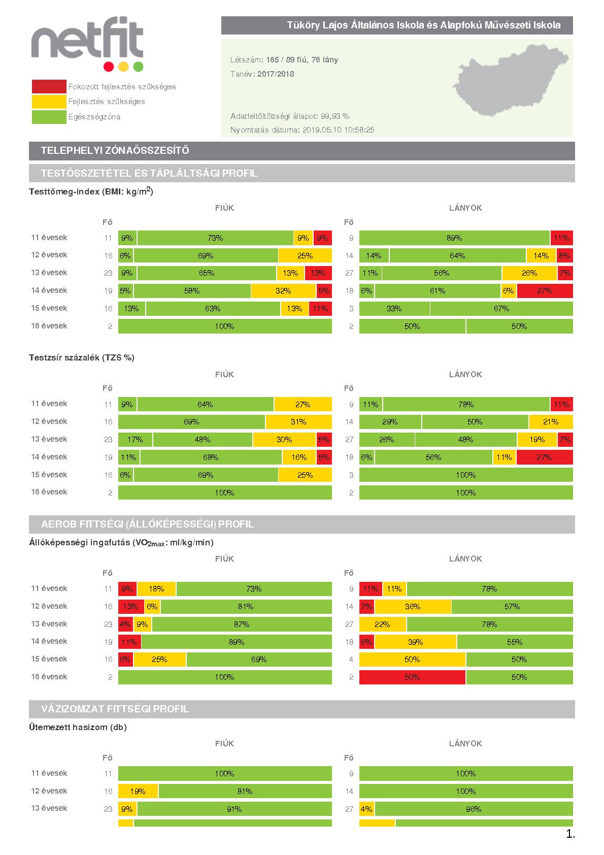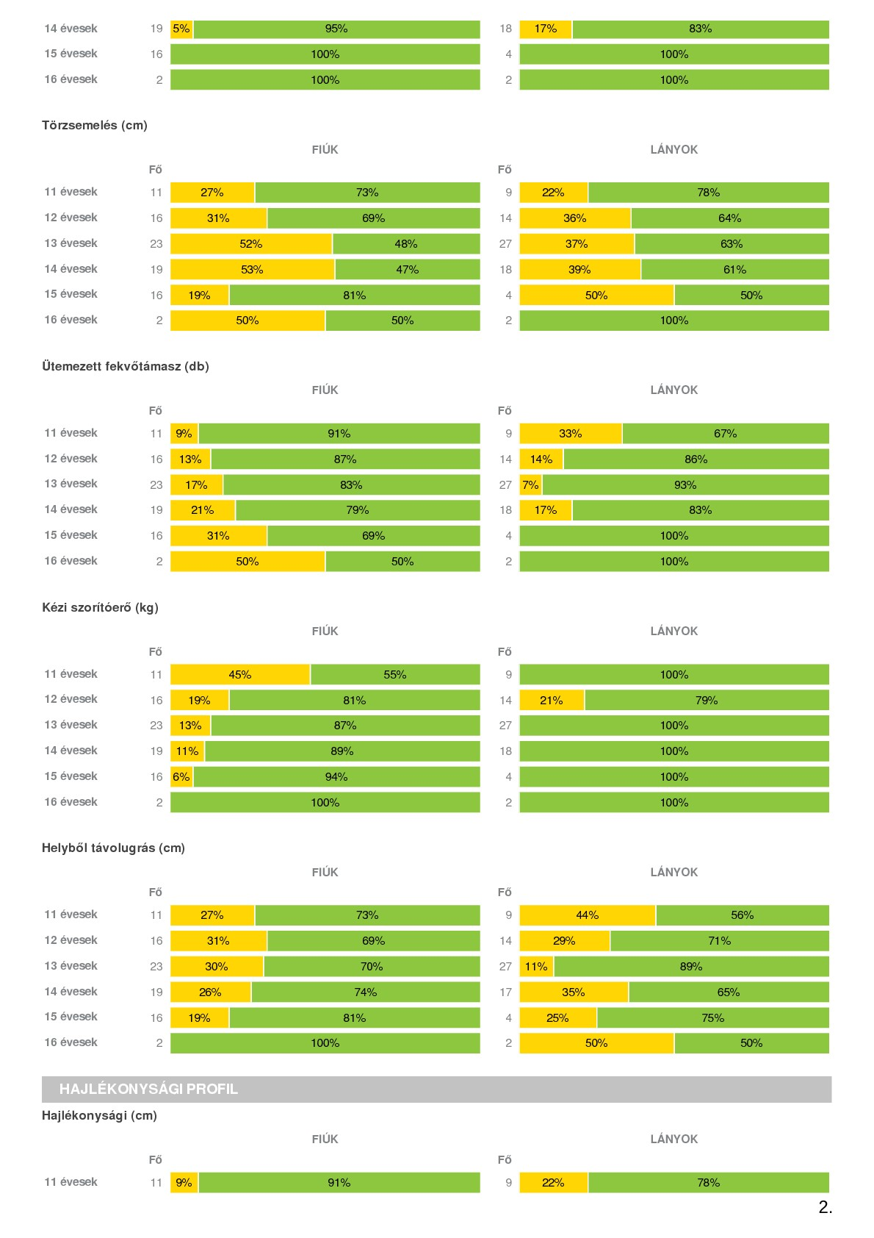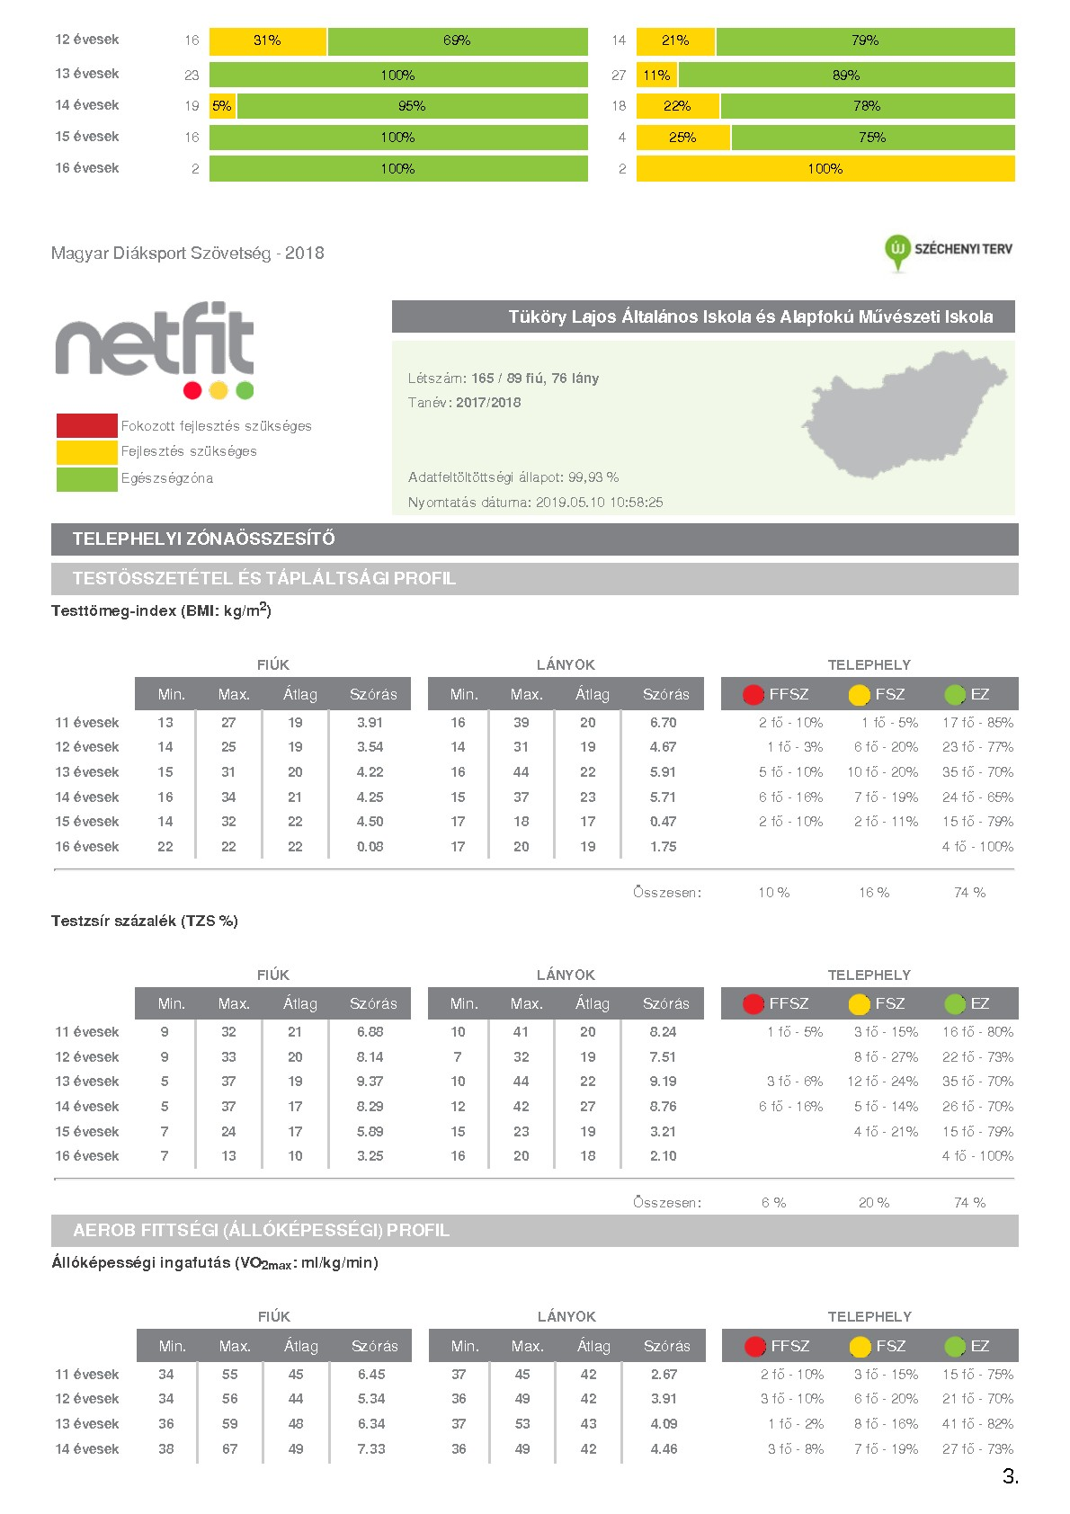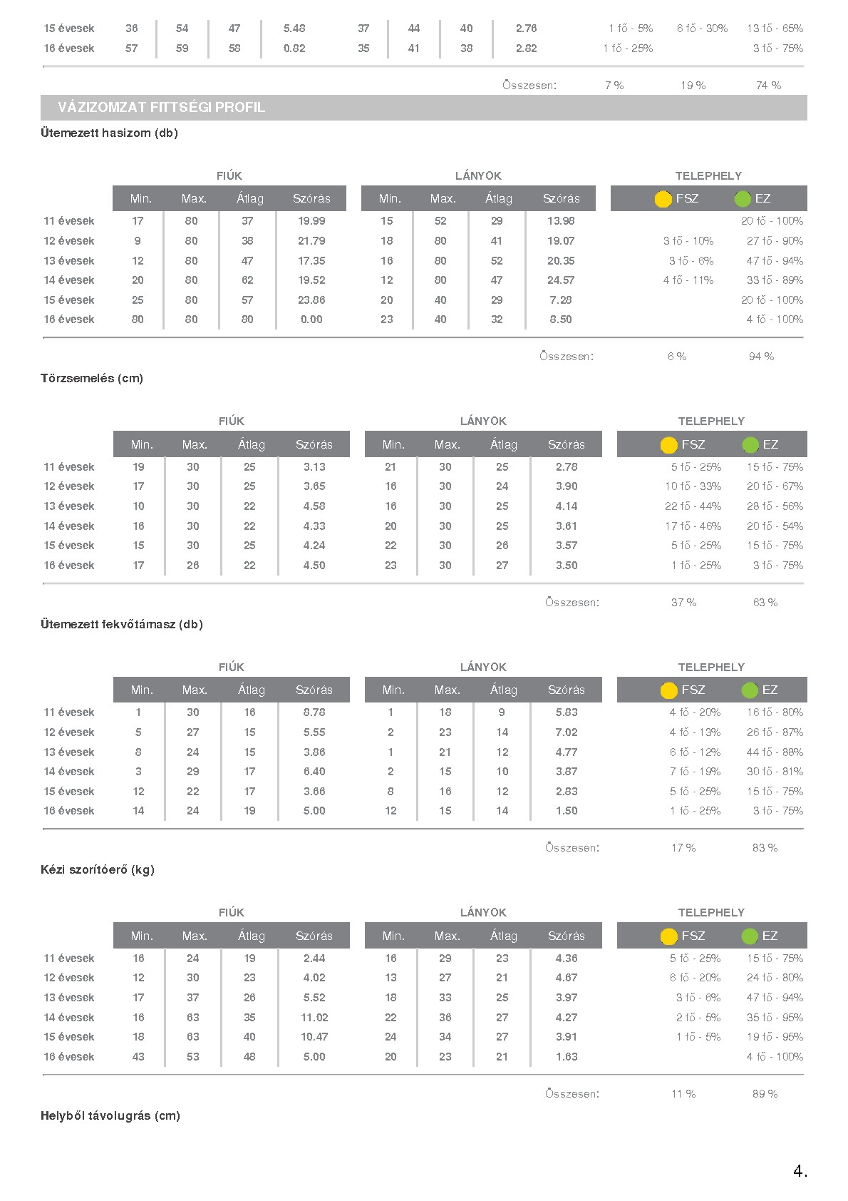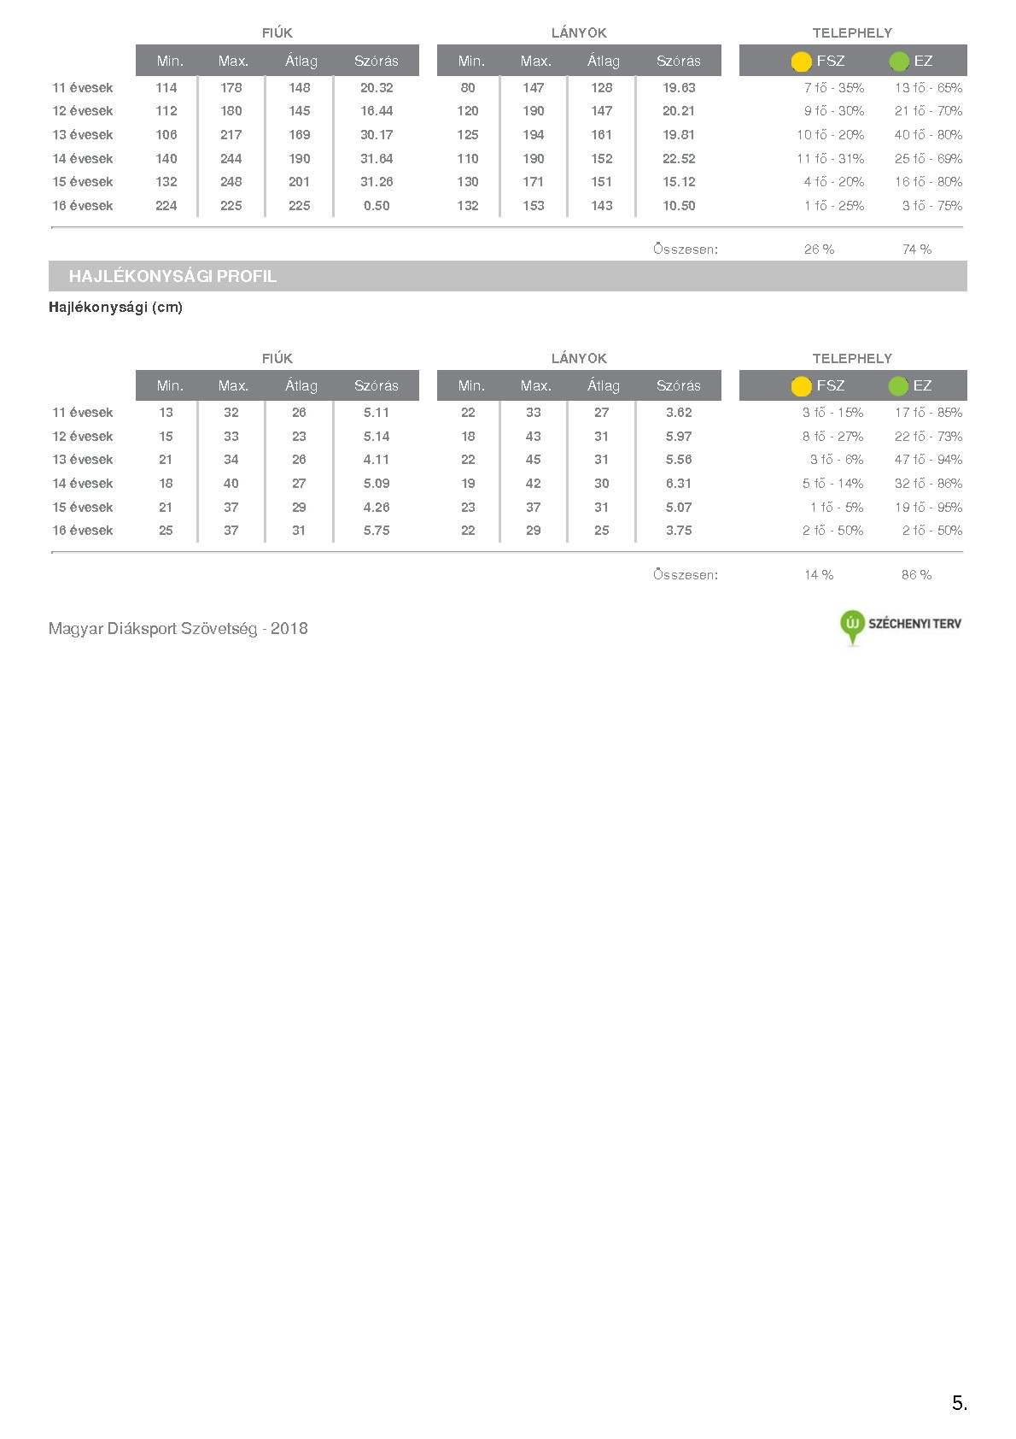

4.5.1. Kompetenciamérés eredményei:
A kompetenciamérés 2019. május 22 –én zajlottak. 2 évfolyam 5 osztálya vett részt a mérésben. Rendben zajlott, rendkívüli esemény nem volt. Köszönjük a segítő kollégák közreműködést.
Brád György, Gyányi Marianna, Török Éva, Mészáros Viktória, Bagdi Edina kollégák.
Az előző évek kompetenciamérések elemzése elkészült, a 2018-as mérési eredmények elemzésére a mérés –értékelés szakos kollégánkat kérem , hogy készítse el a kompetenciamérés elemzését a 2018-as tanévre vonatkozóan. Az elemzést csatoljuk a beszámolóhoz. Az eredmények letöltésre kerültek, kinyomtatva is megtalálható, az érdeklődő kollégák megtekinthetik.
Az elemzést az Intézményi jelentésben közölt adatok alapján és annak logikai sorrendje alapján az alábbiak szerint kérjük:
- Létszámadatok
- Átlageredmények
- A telephely átlageredményeinek összehasonlítása az eddigi kompetenciamérésekben
- A telephely tanulóinak képességeloszlása 2018-ban
- Az alapszintet el nem érő tanulók aránya

Az év végi beszámoló mellékleteként csatoljuk .

1.A jelentésben szereplő létszámadatok a Tüköry Lajos Általános Iskola és Alapfokú Művészeti Iskola 6. és 8. évfolyamán 2018-ban

Az 1. táblázat táblázataiból kiolvasható, hogy 2018-ban az intézmény hatodik évfolyamán összesen 32 tanuló töltötte ki a tesztfüzetet, ebből 4 SNI-s (sajátos nevelési igényű). A jelentésre jogosult tanuló 30 fő, a jelentésben szereplő tanulók száma 27 fő.
2017-ben az intézmény nyolcadikévfolyamán összesen 30 tanuló töltötte ki a tesztfüzetet, ebből 6 SNI-s (sajátos nevelési igényű). A jelentésre jogosult tanulók 27 fő és a jelentésben szereplő tanulók száma 27 fő.

1.táblázat

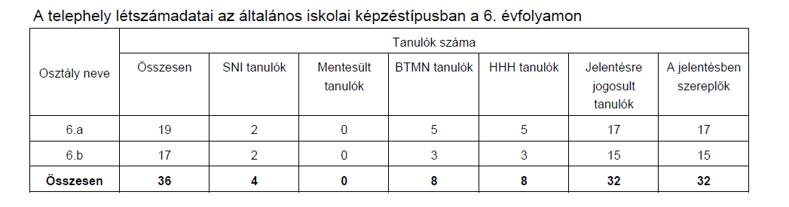
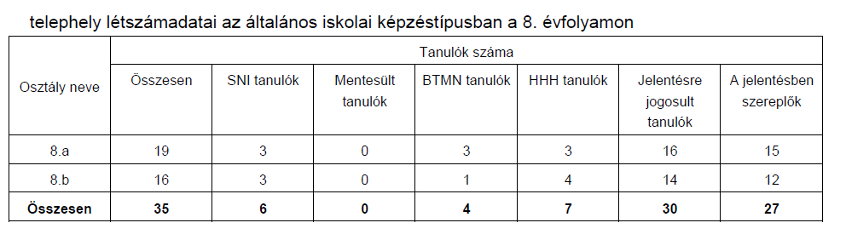

ÁTLAGEREDMÉNYEK 2018-BAN

Matematika átlageredmények összehasonlítása az országos átlaggal, valamint a városi és kis városok általános iskoláival

A 2018-as eredmények mindkét évfolyamon mind matematika mind szövegértés területén elmaradnak az országos átlagtól, attól szignifikánsan különböznek.
A 2. táblázat alapján megállapítható, hogy matematika területén, a hatodik évfolyamon az országos átlag 1497 (megbízhatósági tartomány 1496;1498). Az intézményi átlag 1385 (megbízhatósági tartomány 1328;1430). Az intézményi átlag az országos átlag alatt helyezkedik el, attól szignifikánsan alacsonyabb. Az intézmény átlageredményét összehasonlítva a városi általános iskolák átlagával 1476 (megbízhatósági tartomány 1474;1477) és a kis városok általános iskoláinak átlagával 1442 (megbízhatósági tartomány 1439;1446), azt állapíthatjuk meg, hogy azoktól is szignifikánsan különbözik az intézmény átlaga, tanulóink gyengébb teljesítményt nyújtottak ezen iskolák tanulóinál.
A nyolcadik évfolyam országos átlaga 1612 (megbízhatósági tartomány: 1611;1613). Az intézmény átlaga 1532 (megbízhatósági tartomány 1501;1581). Az intézményi átlag az országos átlag alatt helyezkedik el, attól szignifikánsan különbözik. Az intézmény átlageredményét összehasonlítva a városi általános iskolák átlagával 1583 (megbízhatósági tartomány 1581;1585) és a kis városok általános iskoláinak átlagával 1551 (megbízhatósági tartomány 1548,1554), azt állapíthatjuk meg, hogy azoktól nem különbözik szignifikánsan a vizsgált intézmény átlaga, tanulóink hasonló teljesítményt nyújtottak ezen iskolák tanulóival.

Szövegértés átlageredmények összehasonlítása az országos átlaggal, valamint a városi és kis városok általános iskoláival

A 2. táblázat alapján megállapítható, hogy szövegértés területén, a hatodik évfolyamon az országos átlag 1503 (megbízhatósági tartomány 1502;1505). Az intézményi átlag 1395 (megbízhatósági tartomány 1342;1443). Az intézményi átlag az országos átlag alatt helyezkedik el, attól szignifikánsan alacsonyabb. Az intézmény átlageredményét összehasonlítva a városi általános iskolák átlagával 1486 (megbízhatósági tartomány 1484;1488) attól is szignifikánsan alacsonyabb. Összevetve a kis városok általános iskoláinak átlagával 1449 (megbízhatósági tartomány 1444;1453), azt állapíthatjuk meg, hogy azoktól is szignifikánsan különbözik az intézmény átlaga, tanulóink gyengébb teljesítményt nyújtottak ezen iskolák tanulóinál.
A nyolcadik évfolyam országos átlaga 1571 (megbízhatósági tartomány: 1570;1572). Az intézmény átlaga 1427 (megbízhatósági tartomány 1386;1484). Az intézményi átlag az országos átlag alatt helyezkedik el, attól szignifikánsan alacsonyabb. Az intézmény átlageredményét összehasonlítva a városi általános iskolák átlagával 1544 (megbízhatósági tartomány 1542;1546) és a kis városok általános iskoláinak átlagával 1513 (megbízhatósági tartomány 1509;1516), azt állapíthatjuk meg, hogy azoktól is szignifikánsan különbözik a vizsgált intézmény átlaga, tanulóink gyengébb teljesítményt nyújtottak ezen iskolák tanulóival.

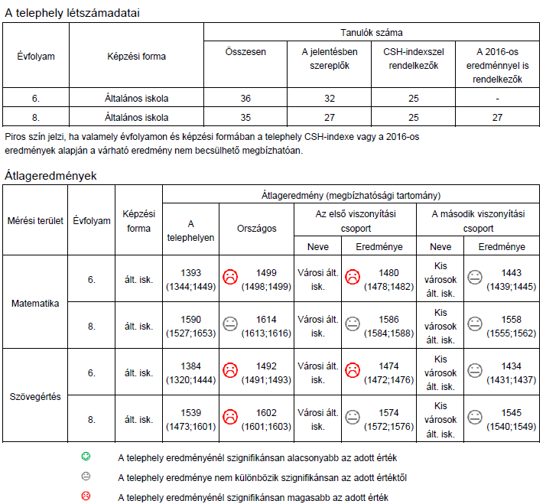
A TELEPHELY TANULÓINAK KÉPESSÉGELOSZLÁSA 2018-BAN

MATEMATIKA 6. ÉVFOLYAM
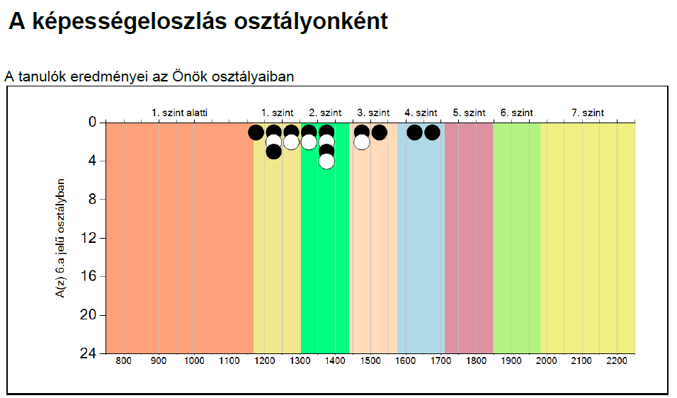
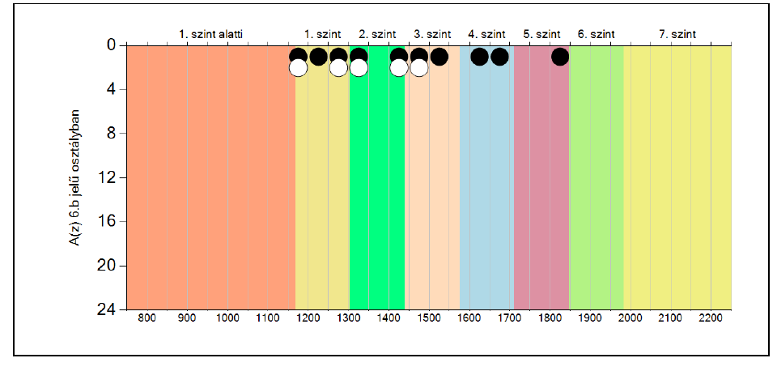

Az 1. ábra alapján megállapítható, hogy a 2018. évi matematika kompetenciamérésben a résztvevő két osztály tanulói közül a hét képességszintből nem volt olyan tanuló, aki a hatodik és hetedik szintet képes volt teljesíteni. Összességében, az első szinten 40,7%, azaz 11 tanuló, a második szinten 37,0%, azaz 10 tanuló, a harmadik szinten 22%, azaz 6 tanuló, negyedik szinten 4 tanuló.

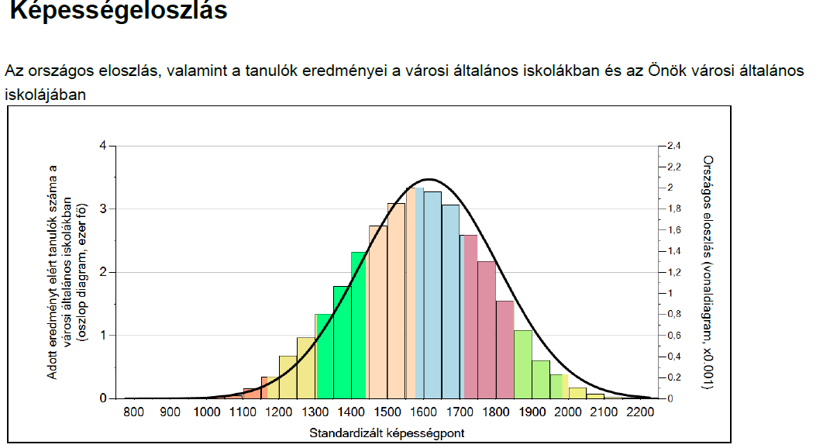
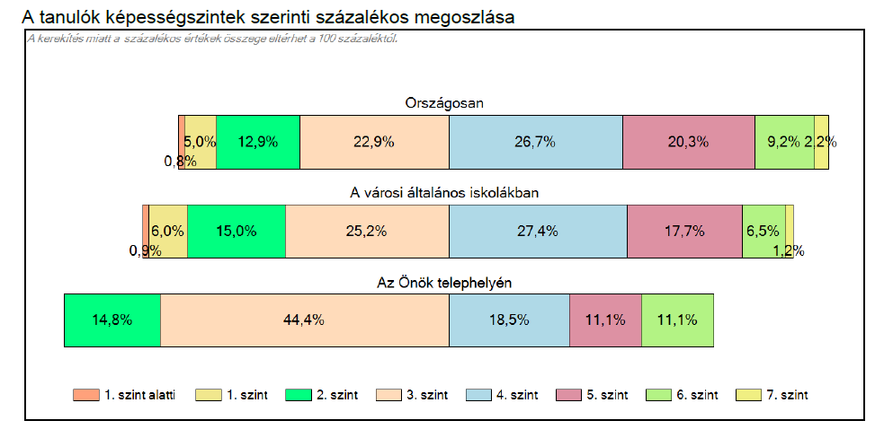

SZÖVEGÉRTÉS 6. ÉVFOLYAM

A 2. ábra alapján megállapítható, hogy a 2018. évi szövegértés kompetenciamérésben a résztvevő két osztály tanulói közül a hét képességszintből nem volt olyan tanuló, aki a hetedik szintet képes volt teljesíteni. Az első szint alatt teljesített a tanulók 3,7%-a, 1 tanuló, az első szintet 14,8%-uk, azaz 4 tanuló, a második szinten 29,6%, azaz 8 tanuló, a harmadik szinten 44,4%-uk, azaz 13 tanuló, negyedik szinten 11,1%, azaz 3 tanuló, ötödik szinten 18,5%, azaz 4 ,hatodik szint 11,1% és a hetedik szinten egy tanuló sem teljesített.

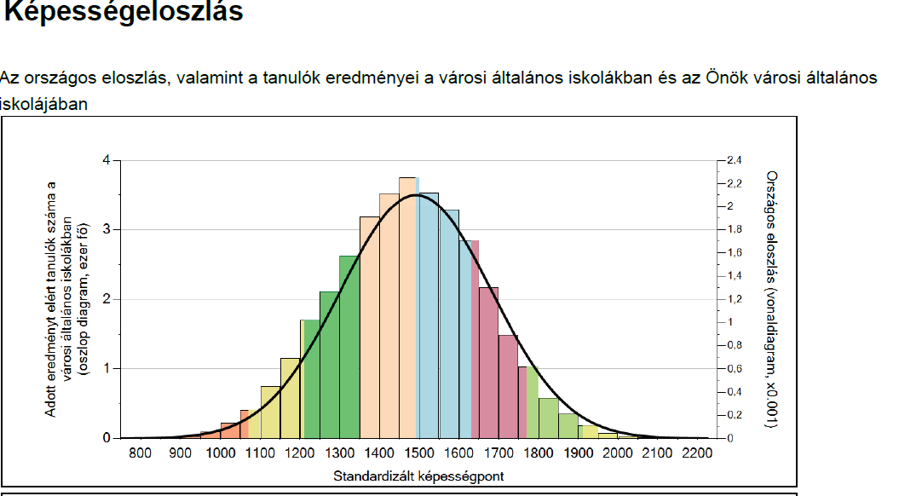

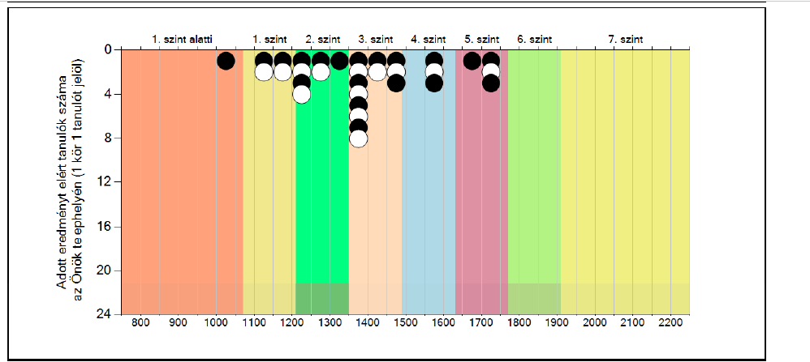

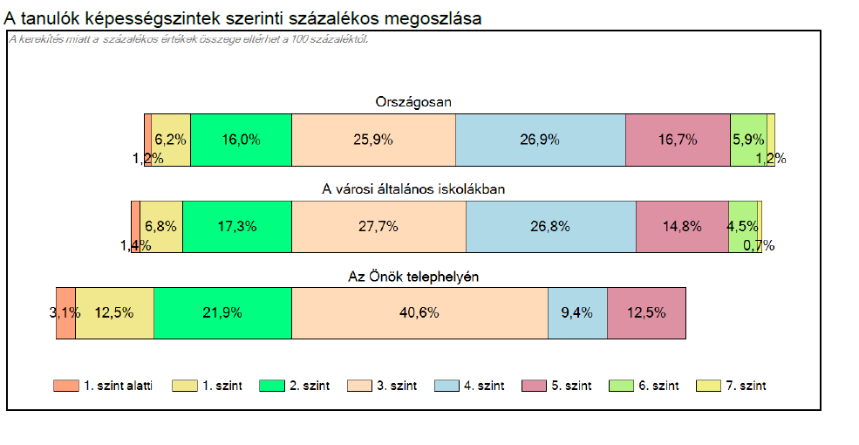
MATEMATIKA 8. ÉVFOLYAM 2018
A 3. ábra alapján megállapítható, hogy a 2018. évi matematika kompetenciamérésben a résztvevő két osztály tanulói közül a hét képességszintből nem volt olyan tanuló, akik a hetedik szintet is képes volt teljesíteni. Az első szinten 0%-uk , azaz 0 tanuló, a második szinten 14,8%, azaz 5 tanuló, a harmadik szinten 44,4 %-uk, azaz 12 tanuló, negyedik szinten 18,5%-uk, azaz 4 tanuló, ötödik szinten 11,1%-uk, azaz 3 tanuló és a hetedik szinten 11,1%, azaz 3 tanuló teljesített.
Az adott évben elvégzett mérések központilag feldolgozott eredményei alapján a felmért 8. évfolyam vonatkozásában a tanulók 14,8%-a nem érte el a 3. képességszintet.

4.ábra
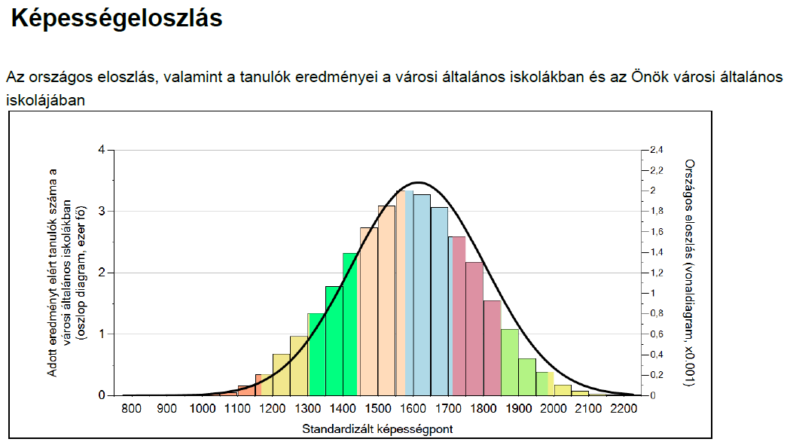

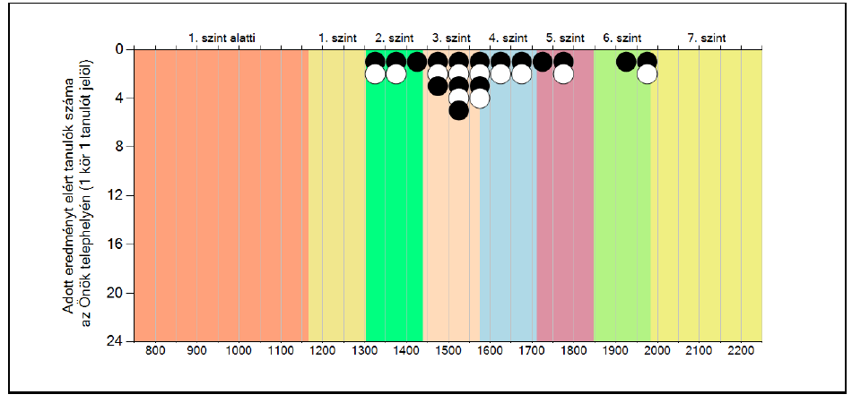
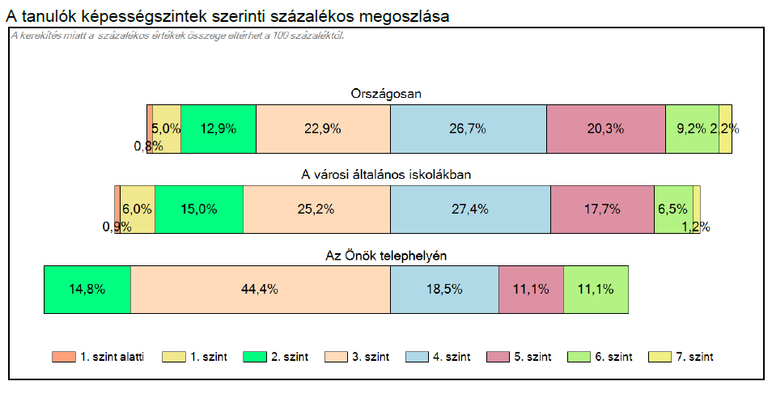

SZÖVEGÉRTÉS 8. ÉVFOLYAM 2018

A 4. ábra alapján megállapítható, hogy a 2018. évi szövegértés kompetenciamérésben a résztvevő két osztály tanulói közül a hét képességszintből voltak olyan tanulók, akik a hatodik szintet is képesek voltak teljesíteni és volt 1 olyan tanuló is , aki a hetedik szintet is teljesítette. Az első szinten a diákok 0%-a, azaz 0 tanuló, a második szinten 14,8%, azaz 3 tanuló, a harmadik szinten 29,6 %-uk, azaz 9 tanuló, negyedik szinten 29,6%-uk, azaz 9 tanuló és az ötödik szinten 18,5% 5 tanuló, hatodik szinten 3,7%, azaz 1 tanuló, a hetedik szinten 3,7 %-uk, azaz 1 tanuló teljesített..

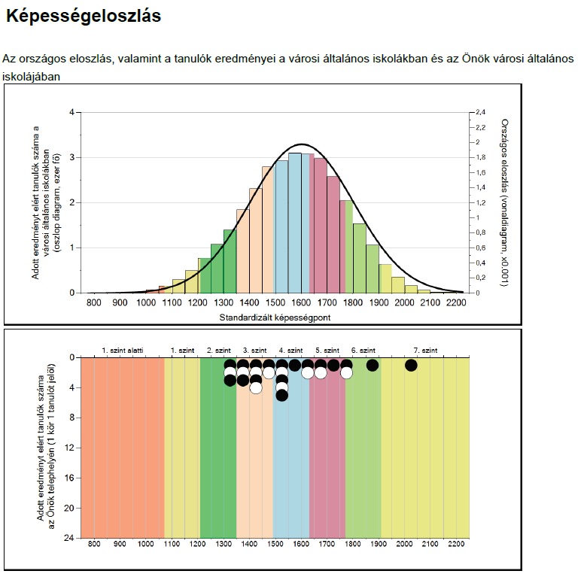
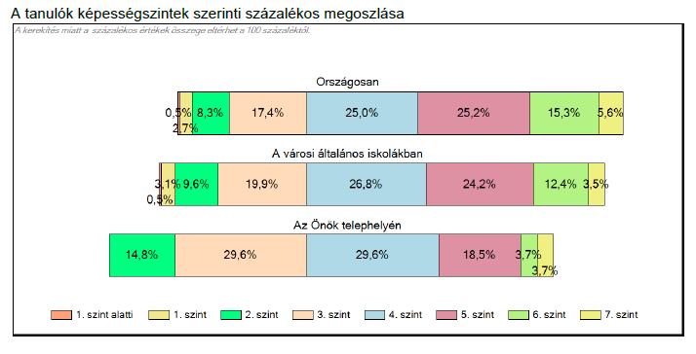

AZ ALAPSZINTET EL NEM ÉRŐ TANULÓK ARÁNYA AZ INTÉZMÉNYBEN

A többiektől leszakadó tanulók aránya az intézményben 2018-ban

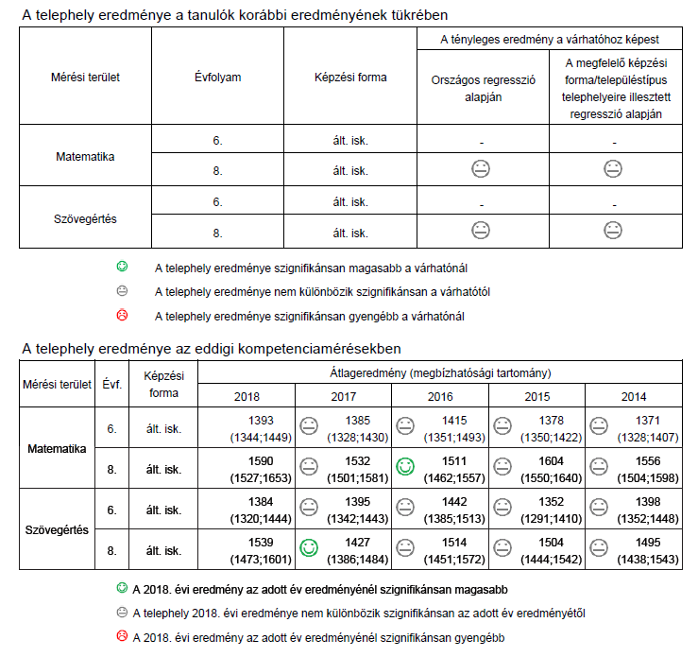

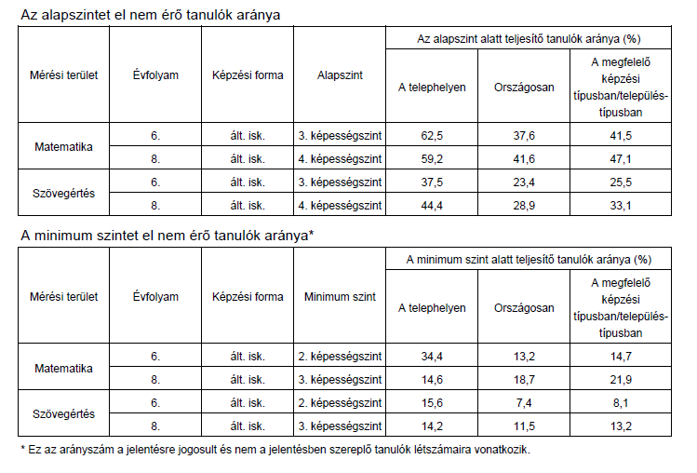
6. évfolyam
Az adott évben elvégzett mérések központilag feldolgozott eredményei alapján a felmért 6. évfolyam vonatkozásában matematika területén a tanulók 34,4%-a nem érte el a 2. képességszintet. Az adott évben szövegértés vonatkozásában elvégzett mérések központilag feldolgozott eredményei alapján a felmért 6. évfolyam tanulóinak 15,6%-a nem érte el a 2. képességszintet.

8. évfolyam
Az adott évben matematika területén elvégzett mérések központilag feldolgozott eredményei alapján a felmért 8. évfolyam tanulóinak 14,6%-a nem érte el a 3. képességszintet.
Szövegértés vonatkozásában a tanulók 14,,2%-a nem érte el a 3. képességszintet.

A mérések eredményeit, értékeléséttovábbadom a felsős kollégáknak, akik a kompetenciamérésben részt vevő évfolyamokon tanítanak. Kérdés, elég-e ez az egy óra arra, hogy a kompetenciamérés eredményein javítani tudjunk?

5.Továbbtanulás- Pályaválasztás , pályaorientáció, középiskolai beiratkozás:
Iskolánkban már októbertől jelentkeztek a különböző középiskolák képviselői. Szórólapokkal, személyes bemutatkozókkal, nyílt napok rendezésével népszerűsítették intézményeiket.
7.- és 8. évfolyamok tanulóit érintettea pályaválasztás. A pályaorientációba a 6. évfolyam tanulóit is bevontuk.
- Bemutatkozott nálunk osztályfőnöki órákon 12 középiskolai intézmény, ezek nagy része Békés megyéből érkezett, 1 intézmény Csongrád megyéből.
- Nyílt napot tartottak a középiskolák, amelyekre a szülők vihették el a gyerekeiket, de szerveztünk mi is csoportos látogatást a közeli intézményekbe.
- Gyomára 29 fő + 3 pedagógus ment a Bethlen Gábor Szakképző Iskolába, 20 fő pedig Dévaványára látogatott.
- Békéscsabai Pályaválasztási Vásáron (nov. 8-án) a három 8. osztály vett részt, ahol a Békés megye középiskolái mutatkozhattak be.
- Helyben is tartottunk Pályaválasztási Börzét, 21 intézmény fogadta el a meghívásunkat. 1 intézmény megyén kívüli intézmény volt Hódmezővásárhely.
Köszönet Sántáné Illés Vilmának, aki az idei tanévben összefogta a pályaválasztással kapcsolatos feladatokat.
- Pályaorientációs nap:
- Alsó – felső tagozatot érintette a pályaorientációs napunk. Az alsó tagozatos tanulók különböző szakmákkal ismerkedhettek meg, a felső tagozatosok pedig meg is tekinthették a szakmákat.
- Összevont szülői értekezletet tartottunk a 6. évfolyamos tanulók szüleinek a pályaválasztással, pályaorientációval kapcsolatos lehetőségekről.
- Üzemlátogatáson vettek részt tanulóink (7. -8. évfolyamosok) a FELINA üzembe.
- A 7. évfolyam összevont szülői értekezletén Békéscsabai Kézműves Iskola és a Mezőberényi PSG mutatkozott be, mutatták be iskolájuk kínálatát.
Úgy gondolom , volt elég lehetősége tanulóinknak és szüleiknek a középiskolák megismerésére, a szakmák megismerésére. Megfelelő kínálatot biztosítottunk ahhoz, hogy a legjobb intézményt válasszák ki maguknak.

51 tanuló továbbtanulási lapját továbbítottuk a tanulóink által választott intézményekbe. Egy tanuló nem itt fejezte be a 8. osztályt, de őt is felvették a megjelölt intézménybe.
Összesen: 51 fő jelentkezett
A diákok jellemzően 2-3-4-intézménybe adták be jelentkezésüket.

Intézmény: | Gimnáziumba | Szakgimnáziumba | Szakközép iskolába
Jelentkezések száma: | 39 jelentkezési lapot küldtünk | 14 jelentkezési lapot küldtünk | 42 jelentkezési lapot küldtünk

Felvételt nyert: 50 tanuló

8.a (16 tanuló)  Gimnázium 5 fő | Szakgimnázium 2fő | Szakközép 9 fő
8. b (20 tanuló)  Gimnázium 11 fő | Szakgimnázium 5 fő | Szakközép 4 fő
8. c (13tanuló)  Gimnázium 4 fő | Szakgimnázium 4 fő | Szakközép 5 fő

Összesen: 50 fő | Gimnázium:20 fő | Szakgimnázium:11fő | Szakközép:19fő
100% | 40% | 22% | 38%

Mindenki felvételt nyert. A legnépszerűbb intézmények:
Mezőberényi Petőfi Sándor Evangélikus Általános Iskola, Gimnázium és Kollégium,(16 jelentkezés) angol nyelvi előkészítő, Arany János tehetséggondozó program, kéttannyelvű szakokra.
- Péter András Gimnázium és Kollégium (13 jelentkezés)
- Gyulai Szakképzési Centrum Dévaványai Szakgimnáziuma, Szakközépiskolája és Kollégiuma (13 jelentkezés)6

- Továbbképzések
Két olyan továbbképzésünk volt , amelyik érintette a tantestületet részben illetve egészében.
Az egyik :30 órás KRÉTA továbbképzés, a másik :
A pedagógusok digitális kompetenciájának megújítása. IKT eszközök rendszerszerű használata a tanulási-tanítási folyamatban – EFOP-3.2.4-16 – Alapozó továbbképzés szintén 30 órás képzés volt.
Akik érintettek voltak a képzésekben sikeresen elvégezték. Mindkét képzés után tanúsítványt kaptak a kollégák.
Ezeken kívül még nagyon sok önként választottés vállalt továbbképzésen vettek részt a kollégák. Ezeket a képzéseket az egyéni beszámolók tartalmazzák.
A beszámolókat, tantárgyi értékeléseket megkaptuk. Kaszanyi Lajos kollégánk beszámolóját kiemelném , mind tartalmilag , mind formailag magasan kiemelkedik a többi közül.
- Versenyeredmények a 2018/2019-es tanévben
A beszámoló melléklete tartalmazza, illetve a személyes beszámolókban találjuk.
XI. Javaslatok, feladatok

Tartalmas és mozgalmas évet tudhatunk magunk mögött. A beszámolókban találkoztunk néhány problémával, javaslattal, melyekre a jövőben figyelnünk kell. A jövő évi kiemelt célok és feladatok, javaslatok:
- A 6. évfolyamon tanulók helyben tartása, olyan kínálatokkal, lehetőségekkel, hogy ne menjenek el. Erre talán jó lesz a mostani 5. évfolyam csoportbontása, amely egy tehetséggondozó csoportból áll és két hasonló képességű csoportból.
- A nyelvi labor és a fizika, kémia labor segítségével új módszerek kipróbálása, a tantárgyak tanulásának segítése.
- Középiskolai előkészítők, felkészítők, akár tanulásmódszertani segítségnyújtás a 8.
évfolyamon.
- Nevelőszülős gyermekek fokozottabb figyelemmel követése a továbbiakban is.
- Magatartási problémák hatékonyabb kezelése, egységes intézkedés a szaktanároktól, osztályfőnököktől. ( Arizona –szoba beválásáról nem hallottunk?)
- Új munkacsoportok alakítása: Kaszanyi Lajos bácsi javasolta a beszámolójában,hogy esetleg felső tagozatban lehetne más is, olyan munkaközösség,mely a középiskolai előkészítést, az érettségi tárgyakat erősítésére szolgál.
- A kompetenciamérés feladatai minden órán jelenjenek meg a kompetenciaórák mellett.
- Lemorzsolódás a mostani szinten tartása.
- Az idén megjelenő új programok:pl. Kerékpáros program, Elsősegélynyújtás.
- Az iskolai rendezvények, programok felelőseinek pontos megjelölése a Munkatervben.
- Információáramlás, határidők betartása és betartatása.
- Angol nyelvi –és a kompetenciamérés eredményeinek javítása.
- Tanulói motiváció fejlesztése, erősítése

